**ЛАБОРАТОРНА РОБОТА № 3**

**ДОСЛІДЖЕННЯ МЕТОДІВ РЕГРЕСІЇ ТА НЕКОНТРОЬОВАНОГО НАВЧАННЯ**

***Мета:*** Використовуючи спеціалізовані бібліотеки і мову програмування Python дослідити методи регресії та неконтрольованої класифікації даних у машинному навчанні.

**Хід роботи:**

**Завдання 2.1.** Створення регресора однієї змінної

Лістинг програми:

import pickle  
import numpy as np  
from sklearn import linear_model  
import sklearn.metrics as sm  
import matplotlib  
  
matplotlib.use('TkAgg')  
from matplotlib import pyplot as plt  
  
# Вхідний файл, який містить дані  
input_file = 'data_singlevar_regr.txt'  
  
# Завантаження даних  
data = np.loadtxt(input_file, delimiter=',')  
X, y = data[:, :-1], data[:, -1]  
  
# Розбивка даних на навчальний та тестовий набори  
num_training = int(0.8 * len(X))  
num_test = len(X) - num_training  
  
# Тренувальні дані  
X_train, y_train = X[:num_training], y[:num_training]  
  
# Тестові дані  
X_test, y_test = X[num_training:], y[num_training:]  
  
# Створення об'єкта лінійного регресора  
regressor = linear_model.LinearRegression()  
  
regressor.fit(X_train, y_train)

# Прогнозування результату  
y_test_pred = regressor.predict(X_test)  
  
# Побудова графіка  
plt.scatter(X_test, y_test, color='green')  
plt.plot(X_test, y_test_pred, color='black', linewidth=4)  
plt.xticks(())  
plt.yticks(())  
plt.show()  
  
print("Linear regressor performance:")  
print("Mean absolute error =", round(sm.mean_absolute_error(y_test, y_test_pred), 2))  
print("Mean squared error =", round(sm.mean_squared_error(y_test, y_test_pred), 2))  
print("Median absolute error =", round(sm.median_absolute_error(y_test, y_test_pred), 2))  
print("Explain variance score =", round(sm.explained_variance_score(y_test, y_test_pred), 2))  
print("R2 score =", round(sm.r2_score(y_test, y_test_pred), 2))  
  
# Файл для збереження моделі  
output_model_file = 'model.pkl'  
  
# Збереження моделі  
with open(output_model_file, 'wb') as f:  
 pickle.dump(regressor, f)  
  
with open(output_model_file, 'rb') as f:  
 regressor_model = pickle.load(f)  
  
# Завантаження моделі  
y_test_pred_new = regressor_model.predict(X_test)  
print("\nNew mean absolute error =", round(sm.mean_absolute_error(y_test, y_test_pred_new), 2))

Результат виконання завдання:

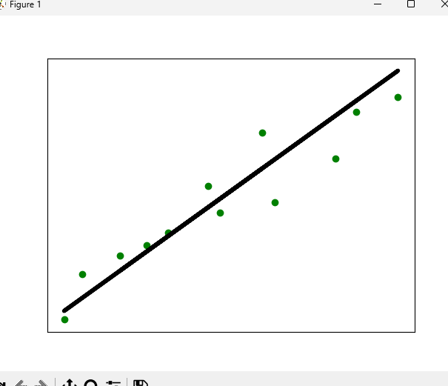

Рис. 3.1. Результат виконання програми

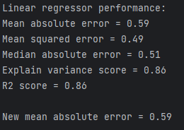

Рис. 3.2. Результат виконання програми

Отримані показники свідчать про недостатньо задовільні результати для поточної регресійної моделі. Для покращення ефективності необхідно розглянути використання поліноміального регресора

**Завдання 2.2.** Передбачення за допомогою регресії однієї змінної

Таблиця 3.1

|  |  |
| --- | --- |
| № за списком | 5 |
| № варіанту | 5 |

Лістинг програми:

import pickle  
import numpy as np  
from sklearn import linear_model  
import sklearn.metrics as sm  
import matplotlib  
  
matplotlib.use('TkAgg')  
from matplotlib import pyplot as plt  
  
# Вхідний файл, який містить дані  
input_file = 'data_regr_5.txt'  
  
# Завантаження даних  
data = np.loadtxt(input_file, delimiter=',')  
X, y = data[:, :-1], data[:, -1]  
  
# Розбивка даних на навчальний та тестовий набори  
num_training = int(0.8 * len(X))  
num_test = len(X) - num_training  
  
# Тренувальні дані  
X_train, y_train = X[:num_training], y[:num_training]  
  
# Тестові дані  
X_test, y_test = X[num_training:], y[num_training:]  
  
# Створення об'єкта лінійного регресора  
regressor = linear_model.LinearRegression()  
regressor.fit(X_train, y_train)  
  
# Прогнозування результату  
y_test_pred = regressor.predict(X_test)  
  
# Побудова графіка  
plt.scatter(X_test, y_test, color='green')  
plt.plot(X_test, y_test_pred, color='black', linewidth=4)  
plt.xticks(())  
plt.yticks(())  
plt.show()  
  
print("Linear regressor performance:")  
print("Mean absolute error =", round(sm.mean_absolute_error(y_test, y_test_pred), 2))  
print("Mean squared error =", round(sm.mean_squared_error(y_test, y_test_pred), 2))  
print("Median absolute error =", round(sm.median_absolute_error(y_test, y_test_pred), 2))  
print("Explain variance score =", round(sm.explained_variance_score(y_test, y_test_pred), 2))  
print("R2 score =", round(sm.r2_score(y_test, y_test_pred), 2))  
  
# Файл для збереження моделі  
output_model_file = 'model.pkl'  
  
# Збереження моделі  
with open(output_model_file, 'wb') as f:  
 pickle.dump(regressor, f)  
  
with open(output_model_file, 'rb') as f:  
 regressor_model = pickle.load(f)  
  
# Завантаження моделі  
y_test_pred_new = regressor_model.predict(X_test)  
print("\nNew mean absolute error =", round(sm.mean_absolute_error(y_test, y_test_pred_new), 2))

Результат виконання завдання:

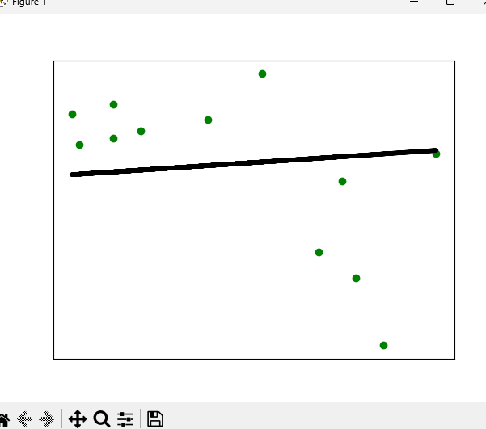

Рис. 3.3. Результат виконання програми

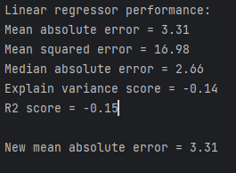

Рис. 3.4. Результат виконання програми

За отриманими результатами можна зробити висновок, що вхідні дані, ймовірно, не відповідають вимогам. Для покращення ефективності регресійної моделі потрібно збирати більш якісні та докладні дані

**Завдання 2.3.** Створення багатовимірного регресора

Лістинг програми:

import pickle  
import numpy as np  
from sklearn import linear_model  
import sklearn.metrics as sm  
import matplotlib  
from sklearn.preprocessing import PolynomialFeatures  
  
matplotlib.use('TkAgg')  
from matplotlib import pyplot as plt  
  
# Вхідний файл, який містить дані  
input_file = 'data_multivar_regr.txt'  
  
# Завантаження даних  
data = np.loadtxt(input_file, delimiter=',')  
X, y = data[:, :-1], data[:, -1]  
  
# Розбивка даних на навчальний та тестовий набори  
num_training = int(0.8 * len(X))  
num_test = len(X) - num_training  
  
# Тренувальні дані  
X_train, y_train = X[:num_training], y[:num_training]  
  
# Тестові дані  
X_test, y_test = X[num_training:], y[num_training:]  
  
# Створення об'єкта лінійного регресора  
regressor = linear_model.LinearRegression()  
regressor.fit(X_train, y_train)  
  
# Прогнозування результату  
y_test_pred = regressor.predict(X_test)  
  
print("Linear regressor performance:")  
print("Mean absolute error =", round(sm.mean_absolute_error(y_test, y_test_pred), 2))  
print("Mean squared error =", round(sm.mean_squared_error(y_test, y_test_pred), 2))  
print("Median absolute error =", round(sm.median_absolute_error(y_test, y_test_pred), 2))  
print("Explain variance score =", round(sm.explained_variance_score(y_test, y_test_pred), 2))  
print("R2 score =", round(sm.r2_score(y_test, y_test_pred), 2))  
  
# Файл для збереження моделі  
output_model_file = 'model.pkl'  
  
# Збереження моделі  
with open(output_model_file, 'wb') as f:  
 pickle.dump(regressor, f)  
  
with open(output_model_file, 'rb') as f:  
 regressor_model = pickle.load(f)  
  
# Завантаження моделі  
y_test_pred_new = regressor_model.predict(X_test)  
print("\nNew mean absolute error =", round(sm.mean_absolute_error(y_test, y_test_pred_new), 2))  
  
# Поліноміальна регресія  
polynomial = PolynomialFeatures(degree=10)  
X_train_transformed = polynomial.fit_transform(X_train)  
datapoint = [[7.75, 6.35, 5.56]]  
poly_datapoint = polynomial.fit_transform(datapoint)  
  
poly_linear_model = linear_model.LinearRegression()  
poly_linear_model.fit(X_train_transformed, y_train)  
print("\nLinear regression:\n", regressor.predict(datapoint))  
print("\nPolynomial regression:\n", poly_linear_model.predict(poly_datapoint))

Результат виконання завдання:

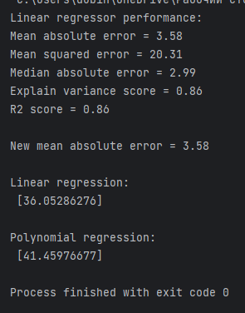

Рис. 3.5. Результат виконання програми

На підставі отриманих даних, поліноміальна регресійна модель виявляється більш ефективною, ніж лінійна модель, для отримання кращих результатів

**Завдання 2.4.** Регресія багатьох змінних

Лістинг програми:

import matplotlib  
  
matplotlib.use('TkAgg')  
from matplotlib import pyplot as plt  
from sklearn import datasets, linear_model  
from sklearn.metrics import mean_squared_error, r2_score  
from sklearn.metrics import mean_absolute_error  
from sklearn.model_selection import train_test_split  
  
diabetes = datasets.load_diabetes()  
X = diabetes.data  
y = diabetes.target  
Xtrain, Xtest, ytrain, ytest = train_test_split(X, y, test_size=0.5, random_state=0)  
regr = linear_model.LinearRegression()  
regr.fit(Xtrain, ytrain)  
ypred = regr.predict(Xtest)  
  
print("Regr coef =", regr.coef_)  
print("Regr intercept =", round(regr.intercept_, 2))  
print("R2 score =", round(r2_score(ytest, ypred), 2))  
print("Mean absolute error =", round(mean_absolute_error(ytest, ypred), 2))  
print("Mean squared error =", round(mean_squared_error(ytest, ypred), 2))  
  
fig, ax = plt.subplots()  
ax.scatter(ytest, ypred, edgecolors=(0, 0, 0))  
ax.plot([y.min(), y.max()], [y.min(), y.max()], 'k--', lw=4)  
ax.set_xlabel('Виміряно')  
ax.set_ylabel('Передбачено')  
plt.show()

Результат виконання завдання:

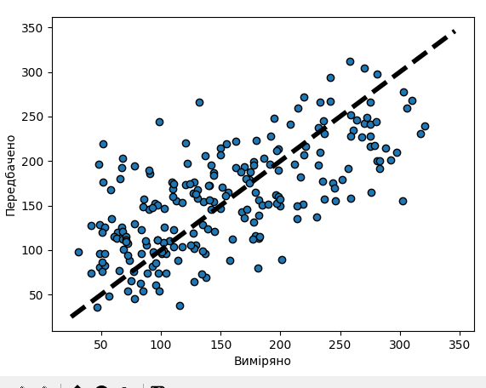

Рис. 3.6. Результат виконання програми

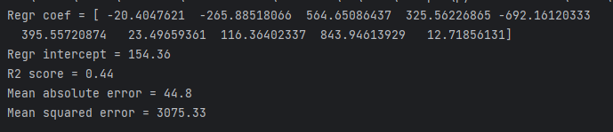

Рис. 3.7. Результат виконання програми

Отримані показники свідчать про недостатньо задовільні результати для поточної регресійної моделі. Для досягнення кращих результатів слід розглянути використання поліноміального регресора.

**Завдання 2.5.** Самостійна побудова регресії

Таблиця 3.2

|  |  |
| --- | --- |
| № за списком | 5 |
| № варіанту | 5 |

Лістинг програми:

import pickle  
import sklearn.metrics as sm  
import numpy as np  
from sklearn import linear_model  
import matplotlib  
from sklearn.preprocessing import PolynomialFeatures  
  
matplotlib.use('TkAgg')  
from matplotlib import pyplot as plt  
  
m = 100  
X = 6 * np.random.rand(m, 1) - 5  
y = 0.7 * X ** 2 + X + 3 + np.random.randn(m, 1)  
  
# Розбивка даних на навчальний та тестовий набори  
num_training = int(0.8 * len(X))  
num_test = len(X) - num_training  
  
# Тренувальні дані  
X_train, y_train = X[:num_training], y[:num_training]  
  
# Тестові дані  
X_test, y_test = X[num_training:], y[num_training:]  
  
# Створення об'єкта лінійного регресора  
regressor = linear_model.LinearRegression()  
regressor.fit(X_train, y_train)  
  
# Прогнозування результату  
y_test_pred = regressor.predict(X_test)  
  
# Побудова графіка  
plt.scatter(X_test, y_test, color='green')  
plt.title("Лінійна регресія")  
plt.plot(X_test, y_test_pred, color='black', linewidth=4)  
plt.xticks(())  
plt.yticks(())  
plt.show()  
  
poly = PolynomialFeatures(degree=2, include_bias=False)  
poly_features = poly.fit_transform(X.reshape(-1, 1))  
poly_reg_model = linear_model.LinearRegression()  
poly_reg_model.fit(poly_features, y)  
y_predicted = poly_reg_model.predict(poly_features)  
plt.title("Поліномінальна регресія")  
plt.scatter(X, y)  
plt.plot(X, y_predicted, c="red")  
plt.show()  
print("Intercept = ", poly_reg_model.intercept_)  
print("Coef = ", poly_reg_model.coef_)

Результат виконання завдання:

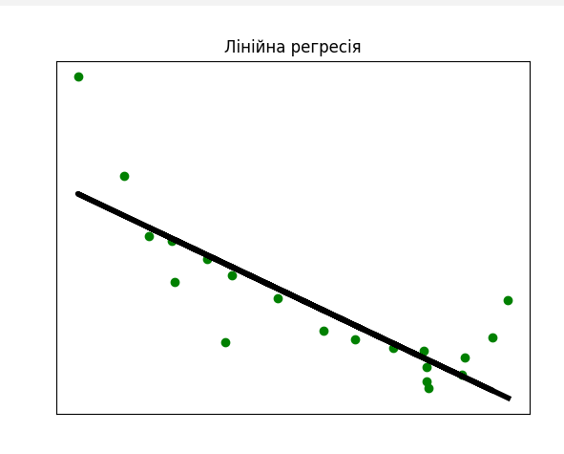

Рис. 3.8. Результат виконання програми

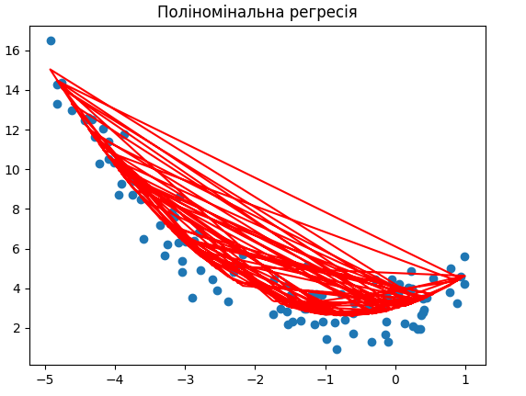

Рис. 3.9. Результат виконання програми



Рис. 3.10. Результат виконання програми

Початкова модель: $y={0,4x}^{2}+x+4+Гауссів шум$.

Отримана модель регресії: $y={0,69x}^{2}+0,98x+2,96$.

Отримані коефіцієнти близькі до модельних. І це буде означає що модель навчена правильно.

**Завдання 2.6.** Побудова кривих навчання

Лістинг програми:

from sklearn.metrics import mean_squared_error  
from sklearn.model_selection import train_test_split  
import matplotlib  
  
matplotlib.use('TkAgg')  
from matplotlib import pyplot as plt  
import numpy as np  
from sklearn import linear_model  
from sklearn.pipeline import Pipeline  
from sklearn.preprocessing import PolynomialFeatures  
  
  
def plot_learning_curves(model, X, y):  
 X_train, X_val, y_train, y_val = train_test_split(X, y, test_size=0.2)  
 train_errors, val_errors = [], []  
 for m in range(1, len(X_train)):  
 model.fit(X_train[:m], y_train[:m])  
 y_train_predict = model.predict(X_train[:m])  
 y_val_predict = model.predict(X_val)  
 train_errors.append(mean_squared_error(y_train_predict, y_train[:m]))  
 val_errors.append(mean_squared_error(y_val_predict, y_val))  
 plt.plot(np.sqrt(train_errors), "r-+", linewidth=2, label="train")  
 plt.plot(np.sqrt(val_errors), "b-", linewidth=3, label="val")  
 plt.legend(['Навчальний набір', 'Перевіряючий набір'])  
 plt.show()  
  
  
m = 100  
X = 6 * np.random.rand(m, 1) - 3  
y = 0.6 * X ** 2 + X + 2 + np.random.randn(m, 1)  
lin_reg = linear_model.LinearRegression()  
plot_learning_curves(lin_reg, X, y)  
  
polynomial_regression = Pipeline([  
 ("poly_features",  
 PolynomialFeatures(degree=10, include_bias=False)),  
 ("lin_reg", linear_model.LinearRegression())  
])  
plot_learning_curves(polynomial_regression, X, y)

Результат виконання завдання:

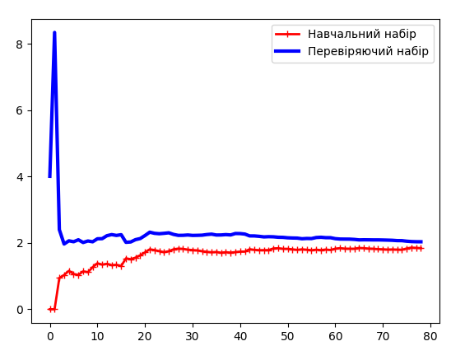

Рис. 3.11. Результат виконання програми

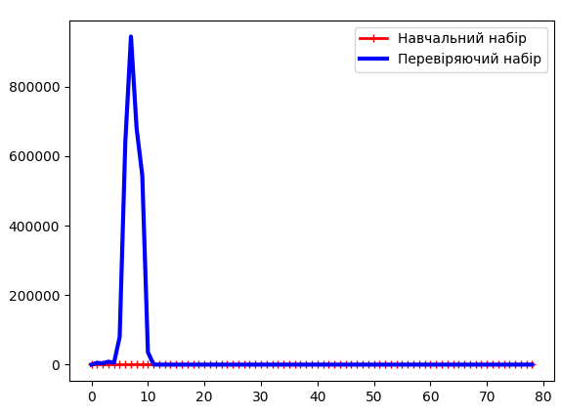

Рис. 3.12. Результат виконання програми

**Завдання 2.7.** Кластеризація даних за допомогою методу k-середніх

Лістинг програми:

import numpy as np  
import matplotlib  
  
matplotlib.use('TkAgg')  
from matplotlib import pyplot as plt  
from sklearn.cluster import KMeans  
from sklearn import metrics  
  
# Завантаження вхідних даних  
X = np.loadtxt('data_clustering.txt', delimiter=',')  
  
num_clusters = 5  
  
# Включення вхідних даних до графіка  
plt.figure()  
plt.scatter(X[:, 0], X[:, 1], marker='o', facecolors='none', edgecolors='black', s=80)  
x_min, x_max = X[:, 0].min() - 1, X[:, 0].max() + 1  
y_min, y_max = X[:, 1].min() - 1, X[:, 1].max() + 1  
plt.title('Вхідні дані')  
plt.xlim(x_min, x_max)  
plt.ylim(y_min, y_max)  
plt.xticks(())  
plt.yticks(())  
plt.show()  
  
# Створення об'єкту КМеаns  
kmeans = KMeans(init='k-means++', n_clusters=num_clusters, n_init=10)  
  
# Навчання моделі кластеризації КМеаns  
kmeans.fit(X)  
  
# Визначення кроку сітки  
step_size = 0.01  
  
# Відображення точок сітки  
x_min, x_max = X[:, 0].min() - 1, X[:, 0].max() + 1  
y_min, y_max = X[:, 1].min() - 1, X[:, 1].max() + 1  
x_vals, y_vals = np.meshgrid(np.arange(x_min, x_max, step_size), np.arange(y_min, y_max, step_size))  
  
# Передбачення вихідних міток для всіх точок сітки  
output = kmeans.predict(np.c_[x_vals.ravel(), y_vals.ravel()])  
  
# Графічне відображення областей та виділення їх кольором  
output = output.reshape(x_vals.shape)  
plt.figure()  
plt.clf()  
plt.imshow(output, interpolation='nearest',  
 extent=(x_vals.min(), x_vals.max(),  
 y_vals.min(), y_vals.max()),  
 cmap=plt.cm.Paired,  
 aspect='auto',  
 origin='lower')  
  
# Відображення вхідних точок  
plt.scatter(X[:, 0], X[:, 1], marker='o', facecolors='none', edgecolors='black', s=80)  
  
# Відображення центрів кластерів  
cluster_centers = kmeans.cluster_centers_  
plt.scatter(cluster_centers[:, 0], cluster_centers[:, 1], marker='o', s=210, linewidths=4, color='black', zorder=12,  
 facecolors='black')  
x_min, x_max = X[:, 0].min() - 1, X[:, 0].max() + 1  
y_min, y_max = X[:, 1].min() - 1, X[:, 1].max() + 1  
plt.title('Границя кластерів')  
plt.xlim(x_min, x_max)  
plt.ylim(y_min, y_max)  
plt.xticks(())  
plt.yticks(())  
plt.show()

Результат виконання завдання:

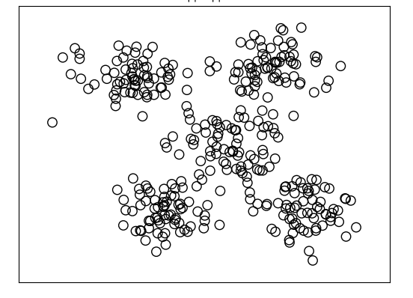

Рис. 3.13. Результат виконання програми

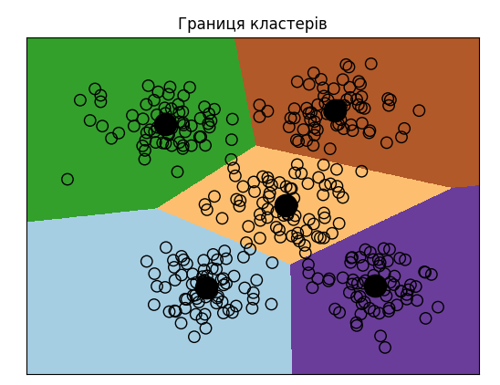

Рис. 3.14. Результат виконання програми

В результаті виконання програмного коду були отримані задовільні результати, де більшість точок знаходяться в межах визначеної області. Знаходження центроїдів відображає найбільшу концентрацію точок відповідного кластеру

**Завдання 2.8.** Кластеризація K-середніх для набору даних Iris

Лістинг програми:

from sklearn.svm import SVC  
from sklearn.metrics import pairwise_distances_argmin  
import numpy as np  
from sklearn.datasets import load_iris  
from sklearn.cluster import KMeans  
import matplotlib  
  
matplotlib.use('TkAgg')  
from matplotlib import pyplot as plt  
  
iris = load_iris()  
X = iris['data']  
y = iris['target']  
  
# Створення об'єкту КМеаns  
kmeans = KMeans(n_clusters=3, init='k-means++', n_init=10)  
  
# Навчання моделі кластеризації КМеаns  
kmeans.fit(X)  
  
# Передбачення вихідних міток  
y_kmeans = kmeans.predict(X)  
  
# Відображення вхідних точок  
plt.scatter(X[:, 0], X[:, 1], c=y_kmeans, s=50, cmap='viridis')  
  
# Відображення центрів кластерів  
centers = kmeans.cluster_centers_  
plt.scatter(centers[:, 0], centers[:, 1], c='black', s=200, alpha=0.5)  
  
  
def find_clusters(X, n_clusters, rseed=2):  
 # Довільне обрання кластерів  
 rng = np.random.RandomState(rseed)  
 i = rng.permutation(X.shape[0])[:n_clusters]  
 centers = X[i]  
  
 while True:  
 # Призначення міток на основі найближчого центру  
 labels = pairwise_distances_argmin(X, centers)  
  
 # Знаходження нових центрів за середніми точками  
 new_centers = np.array([X[labels == i].mean(0)  
 for i in range(n_clusters)])  
  
 # Перевірка на збіжність  
 if np.all(centers == new_centers):  
 break  
 centers = new_centers  
  
 return centers, labels  
  
  
# Відображення точок  
centers, labels = find_clusters(X, 3)  
plt.scatter(X[:, 0], X[:, 1], c=labels, s=50, cmap='viridis')  
labels = KMeans(3, random_state=0).fit_predict(X)  
plt.scatter(X[:, 0], X[:, 1], c=labels, s=50, cmap='viridis')  
plt.show()

Результат виконання завдання:

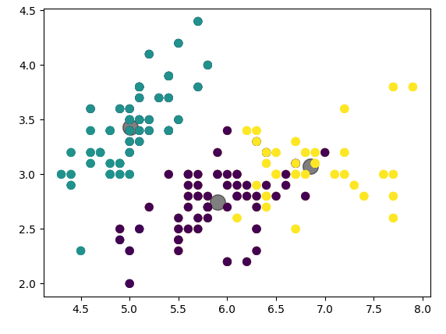

Рис. 3.15. Результат виконання програми

Після виконання програмного коду були отримані середні результати. Проте визначення центроїдів відображає найбільшу концентрацію точок у відповідному кластері.

**Завдання 2.9.** Оцінка кількості кластерів з використанням методу зсуву середнього

Лістинг програми:

import numpy as np  
import matplotlib  
  
matplotlib.use('TkAgg')  
from matplotlib import pyplot as plt  
from sklearn.cluster import MeanShift, estimate_bandwidth  
from itertools import cycle  
  
# Завантаження даних  
X = np.loadtxt('data_clustering.txt', delimiter=',')  
  
# Оцінка ширини вікна для Х  
bandwidth_X = estimate_bandwidth(X, quantile=0.1, n_samples=len(X))  
  
# Кластеризація даних методом зсуву середнього  
meanshift_model = MeanShift(bandwidth=bandwidth_X, bin_seeding=True)  
meanshift_model.fit(X)  
  
# Витягування центрів кластерів  
cluster_centers = meanshift_model.cluster_centers_  
print('\nCenter of clusters:\n', cluster_centers)  
  
# Оцінка кількості кластерів  
labels = meanshift_model.labels_  
num_clusters = len(np.unique(labels))  
print('\nCenter of clusters in input data =', num_clusters)  
  
# Відображення на графіку точок та центрів кластерів  
plt.figure()  
markers = 'o*xvs'  
for i, marker in zip(range(num_clusters), markers):  
 plt.scatter(X[labels == i, 0], X[labels == i, 1], marker=marker, color='blue')  
 cluster_center = cluster_centers[i]  
 plt.plot(cluster_center[0], cluster_center[1], marker='o', markerfacecolor='black', markeredgecolor='black',  
 markersize=15)  
plt.title('Кластери')  
plt.show()

Результат виконання завдання:

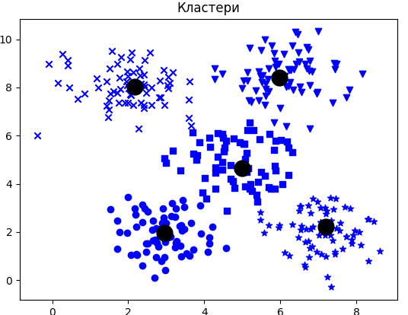

Рис. 3.16. Результат виконання програми

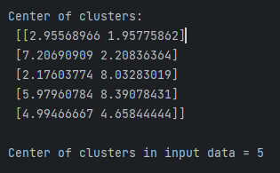

Рис. 3.17. Результат виконання програми

Результати, отримані за допомогою методу кластеризації зсуву середнього, свідчать про успішну роботу. Було виявлено 5 кластерів, що відповідає кількості, визначеній вручну в попередніх завданнях

**Завдання 2.10.** Знаходження підгруп на фондовому ринку з використанням моделі поширення подібності

Лістинг програми:

import datetime  
import json  
import numpy as np  
from sklearn import covariance, cluster  
import matplotlib  
  
matplotlib.use('TkAgg')  
from matplotlib import pyplot as plt  
from matplotlib.finance import quotes_historical_yahoo_ochl as quotes_yahoo  
  
# Вхідний файл із символічними позначеннями компаній  
input_file = 'company_symbol_mapping.json'  
  
# Завантаження прив'язок символів компаній до їх повних назв  
with open(input_file, 'r') as f:  
 company_symbols_map = json.loads(f.read())  
  
symbols, names = np.array(list(company_symbols_map.items())).T  
  
# Завантаження архівних даних котирувань  
start_date = datetime.datetime(2003, 7, 3)  
end_date = datetime.datetime(2007, 5, 4)  
quotes = [quotes_yahoo(symbol, start_date, end_date, asobject=True) for symbol in symbols]  
  
# Вилучення котирувань, що відповідають відкриттю та закриттю біржі  
opening_quotes = np.array([quote.open for quote in quotes]).astype(np.float)  
closing_quotes = np.array([quote.close for quote in quotes]).astype(np.float)  
  
# Обчислення різниці між двома видами котирувань  
quotes_diff = closing_quotes - opening_quotes  
X = quotes_diff.copy().T  
X /= X.std(axis=0)  
  
# Створення моделі графа  
edge_model = covariance.GraphicalLassoCV()  
  
# Навчання моделі  
with np.errstate(invalid='ignore'):  
 edge_model.fit(X)  
  
# Створення моделі кластеризації на основі поширення подібності  
_, labels = cluster.affinity_propagation(edge_model.covariance_)  
num_labels = labels.max()  
  
for i in range(num_labels + 1):  
 print("Cluster", i + 1, "==>", ','.join(names[labels == i]))

Результат виконання завдання:

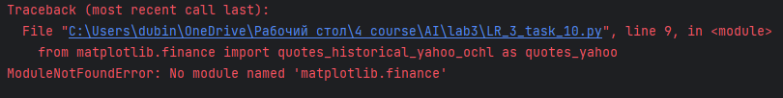

Рис. 3.18. Результат виконання програми

Посилання на GitHub: <https://github.com/BogdanStelmah/Basics-of-AI_labs>

**Висновок:** На даній лабораторній роботі мивикористовуючи спеціалізовані бібліотеки і мову програмування Python дослідили методи регресії та неконтрольованої класифікації даних у машинному навчанні.